Ideas para el video animado AIOC y Estado Plurinacional
Antes de exponer de algunas ideas para la elaboración de video animado de la AIOC y Estado Plurinacional, permito plantear algunas orientaciones que sostienen las sugerencias para la elaboración del video animado, son las siguientes:
- Para la trama argumental que es importante establecer –al menos tres- ideas fuerza que deberían sostener el video animado. La primera idea, es plantear las “autonomías indígenas y su contribución en la construcción del Estado Plurinacional” para dar el marco del reconocimiento en todos los aspectos (jurídico legales, ejercicio de derechos, fortalecimiento a la democracia intercultural, reconocimiento de las diversas formas de autogobierno, etc.) que permiten desarrollar la formalización e institucionalización de las autonomías indígenas; la segunda idea, es el posicionamiento “la diversidad cultural y su contribución en la construcción de sociedad intercultural” en referencia al reconocimiento de la realidad sociocultural de país (plurilingüe, diversas nacionalidades, diversidad de formas de vivir) que fue invisibilizada por el sistema colonial, de estado republicano nacionalista y de los discursos de los modelos de desarrollo neoliberales y de homogeneización cultural (modernidad y posmodernidad); y la tercera idea, es describir el “proceso autonómico indígena” en la cual se establece la ruta crítica en términos de tiempo, gestiones, acciones y resultados y productos finales en los distintos hitos de la ruta crítica.
- Me parece que también es necesario pensar en la lengua, es decir, pensar que el video debería ser trabajado en las distintas lenguas indígenas, a fin de que el material tenga las referencias de identificación cultural en cada uno o con cada uno de los procesos autonómicos de los pueblos indígenas. Demás está en señalar que no se trata de una traducción de la lengua de un video producido a las otras lenguas indígenas, sino que posicione elementos culturales propios y específicos de las distintas experiencias autonómicas.
- El video debería desarrollar en su trama situaciones de interpelación con los destinatarios, es decir, constituirse en un material interactivo, como preguntas de análisis y reflexión, con actividades de trabajo individual y grupal, etc. En definitiva, que movilice a las poblaciones indígenas en acciones comunitarias con dialogo, consenso y participación plena.
- Finalmente, me parece que es necesario reflexionar sobre la idea de competencia (“carrera de autonomías”) planteada en el video presentado como motivación para elaborar el trabajo, creo más bien que se debería resaltar la idea de construcción colectiva participativa e intercultural del proceso.

A continuación, algunas ideas con imágenes y/o gráficos para el video de autonomías indígenas, para ello, acudimos al material disponible en el internet.

No | Partes del video | Imágenes o gráficos referenciales
1 | Autonomías indígenas y su contribución en la construcción del Estado Plurinacional | 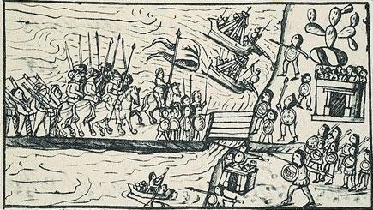  https://www.google.com/search?q=dibujos+sobre+autonomias+indigenas&tbm=isch&tbo=u&source=univ&sa=X&ved=0ahUKEwikxeSD_P7bAhXMFJAKHYBrCW8QsAQIJQ&biw=1366&bih=626#imgrc=9OeZetHWmTokcM:  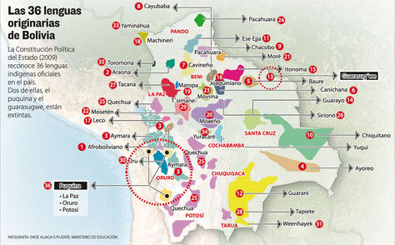  https://www.google.com/search?q=mapa+de+pueblos+indigenas+de+bolivia&tbm=isch&tbo=u&source=univ&sa=X&ved=0ahUKEwjp8KHDk__bAhVIDZAKHVmjAnkQ7AkINQ&biw=1366&bih=626#imgrc=BIQ15lDDIlBC8M:  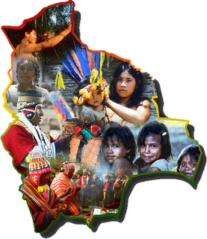  https://www.google.com/search?q=mapa+de+pueblos+indigenas+de+bolivia&tbm=isch&tbo=u&source=univ&sa=X&ved=0ahUKEwjp8KHDk__bAhVIDZAKHVmjAnkQ7AkINQ&biw=1366&bih=626#imgrc=f0_2Xbzde6tPZM:  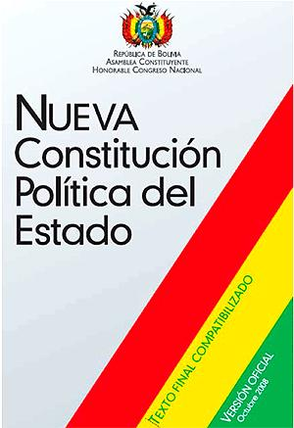  https://www.google.com/search?tbm=isch&q=esquemas+de+proceso+autonomicos+de+pueblos+indigenas+de+bolivia&chips=q:esquemas+de+proceso+autonomicos+de+pueblos+indigenas+de+bolivia,online_chips:ciudadania+intercultural&sa=X&ved=0ahUKEwj1hZfSmf_bAhWKG5AKHemyBQMQ4lYIJSgA&biw=1366&bih=626&dpr=1#imgrc=S1JEK50Yx71U3M:
2 | Diversidad cultural y su contribución en la construcción de sociedad intercultural | 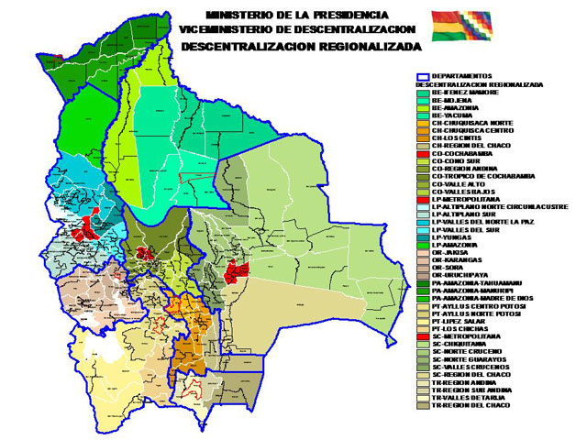  https://www.google.com/search?q=dibujos+sobre+autonomias+indigenas&tbm=isch&tbo=u&source=univ&sa=X&ved=0ahUKEwikxeSD_P7bAhXMFJAKHYBrCW8QsAQIJQ&biw=1366&bih=626#imgrc=mvzJVnhs5SzP6M:  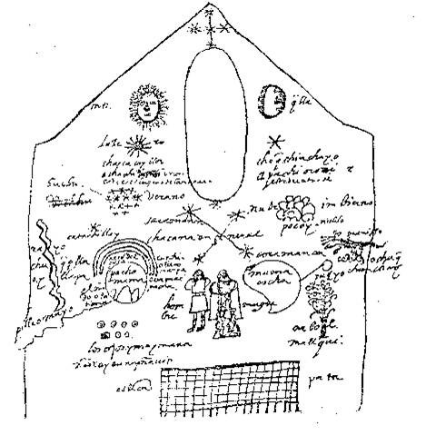  https://www.google.com/search?biw=1366&bih=626&tbm=isch&sa=1&ei=2nc5W6mvGIPswASJj6PQDw&q=simbolos+de+pueblos+indigenas+de+bolivia&oq=simbolos+de+pueblos+indigenas+de+bolivia&gs_l=img.3...568607.577577.0.578635.34.24.0.0.0.0.418.3058.2-5j4j1.10.0....0...1c.1.64.img..28.0.0....0.aygdV9WmJnk#imgrc=JutLA81nR67mIM:    https://www.google.com/search?biw=1366&bih=626&tbm=isch&sa=1&ei=2nc5W6mvGIPswASJj6PQDw&q=simbolos+de+pueblos+indigenas+de+bolivia&oq=simbolos+de+pueblos+indigenas+de+bolivia&gs_l=img.3...568607.577577.0.578635.34.24.0.0.0.0.418.3058.2-5j4j1.10.0....0...1c.1.64.img..28.0.0....0.aygdV9WmJnk#imgrc=sR9ARufiROVTXM:  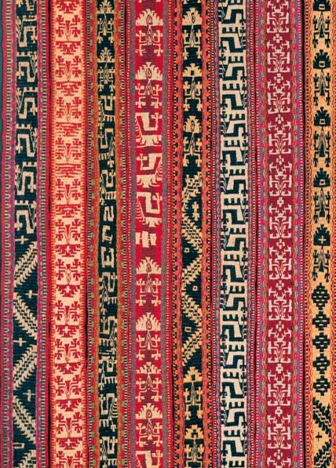  https://www.google.com/search?biw=1366&bih=626&tbm=isch&sa=1&ei=2nc5W6mvGIPswASJj6PQDw&q=simbolos+de+pueblos+indigenas+de+bolivia&oq=simbolos+de+pueblos+indigenas+de+bolivia&gs_l=img.3...568607.577577.0.578635.34.24.0.0.0.0.418.3058.2-5j4j1.10.0....0...1c.1.64.img..28.0.0....0.aygdV9WmJnk#imgdii=Bq8aGSTcLyIWSM:&imgrc=5hwhYoPyRM0BQM:  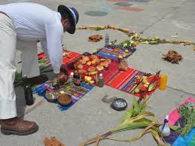  https://www.google.com/search?q=simbolos+de+pueblos+indigenas+de+bolivia&tbm=isch&tbs=rimg:CVkte3heig0CIjjs9u_1Sz09UIotksIKDWs82QgRrpOZId4JnhpRWyDgPIoWMoxWZCCXxaiEntB3j2byEdBA3pa5raSoSCez279LPT1QiEcXOAAn5Ng4-KhIJi2SwgoNazzYRpY3eIPcX0LcqEglCBGuk5kh3ghE-T2XzLVAJaSoSCWeGlFbIOA8iEUZTQzeKBAcwKhIJhYyjFZkIJfERBvDTrZ399MoqEglqISe0HePZvBFBdjHrVMZpySoSCYR0EDelrmtpEVyJwd8U8MJu&tbo=u&sa=X&ved=2ahUKEwj0qNi_nf_bAhXHhpAKHRUZDCYQ9C96BAgBEBs&biw=1366&bih=626&dpr=1
3 | Proceso autonómico indígena | 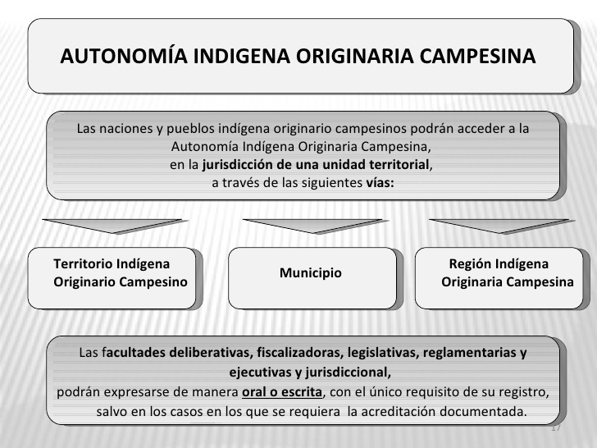  https://www.google.com/search?biw=1366&bih=626&tbm=isch&sa=1&ei=wHA5W_mzIoGewASD8r64Cw&q=esquemas+de+proceso+autonomicos+de+pueblos+indigenas+de+bolivia&oq=esquemas+de+proceso+autonomicos+de+pueblos+indigenas+de+bolivia&gs_l=img.3...1626668.1633867.0.1634736.36.24.0.0.0.0.566.3385.2-6j0j2j2.10.0....0...1c.1.64.img..33.0.0....0.D44LMFogBeQ#imgrc=x-Jr7G_lE-jRAM:  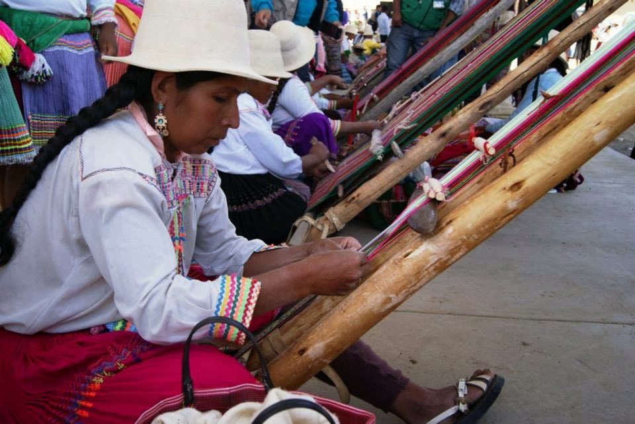  https://www.google.com/search?q=dibujos+sobre+autonomias+indigenas&tbm=isch&tbs=rimg:CTTvPxuhqqZeIjiv_1LBK_1Zfp8MAVFJ7kj24cnmPHUJMFjlKe5FpFbi0AKqaiaHtTcBJVK34PJKjBLPgOvG5uRAx5DyoSCa_18sEr9l-nwEaiBUBj97hocKhIJwBUUnuSPbhwRJDQX6SBXGMYqEgmeY8dQkwWOUhHkK59ES9rHhyoSCZ7kWkVuLQAqEYqzQTg_1pSWLKhIJpqJoe1NwElURRYBu9HKAbN8qEgkrfg8kqMEs-BGkOa1jlwVV_1ioSCQ68bm5EDHkPETZllR0j3MIv&tbo=u&sa=X&ved=2ahUKEwjBy722kv_bAhUKE5AKHd1qAb8Q9C96BAgBEBs&biw=1366&bih=626&dpr=1#imgrc=pqJoe1NwElWO_M:  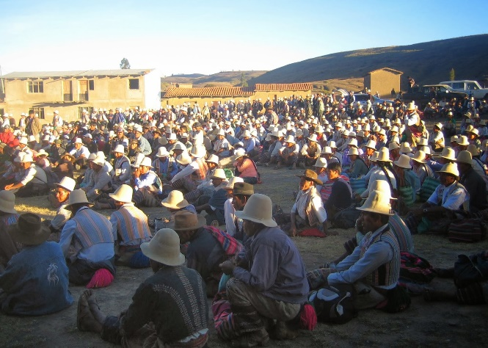  https://www.google.com/search?q=dibujos+sobre+autonomias+indigenas&tbm=isch&tbs=rimg:CTTvPxuhqqZeIjiv_1LBK_1Zfp8MAVFJ7kj24cnmPHUJMFjlKe5FpFbi0AKqaiaHtTcBJVK34PJKjBLPgOvG5uRAx5DyoSCa_18sEr9l-nwEaiBUBj97hocKhIJwBUUnuSPbhwRJDQX6SBXGMYqEgmeY8dQkwWOUhHkK59ES9rHhyoSCZ7kWkVuLQAqEYqzQTg_1pSWLKhIJpqJoe1NwElURRYBu9HKAbN8qEgkrfg8kqMEs-BGkOa1jlwVV_1ioSCQ68bm5EDHkPETZllR0j3MIv&tbo=u&sa=X&ved=2ahUKEwjBy722kv_bAhUKE5AKHd1qAb8Q9C96BAgBEBs&biw=1366&bih=626&dpr=1#imgrc=yt4kOoY_oTvI4M:  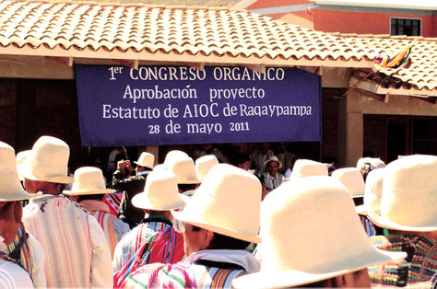  https://www.google.com/search?q=dibujos+sobre+autonomias+indigenas&tbm=isch&tbo=u&source=univ&sa=X&ved=0ahUKEwikxeSD_P7bAhXMFJAKHYBrCW8QsAQIJQ&biw=1366&bih=626#imgrc=NO8_G6Gqpl4NAM:  ELABORAR LAS RUTA CRITICA EN BASE A TESTIMONIOS DE EXPERIENCIAS AUTONOMICAS INDIGENAS  UTILIZAR LOS HITOS DE LA RUTA CRITICA ESTABLECIDO EN LA NORMATIVA DEL ESTADO PLURINACIONAL  Algunas referencias para el acceso de la Autonomía Indígena Originario Campesino (AIOC)  1) Modalidades de acceso a la AIOC (que puede ser municipal, TIOC)  2) Elaboración del estatuto autonómico (constitución y procedimientos de la instancia del órgano deliberativo)  3) Revisión de constitucionalidad de los estatutos autonómicos (procesos de trámites ante instancias del Estado Plurinacional)  4) Aprobación de los estatutos autonómicos indígenas (Proceso de formalización e institucionalización de la AIOC)  Se incluya gráficos de los procesos con resultados y productos establecidos en cada hito de la ruta crítica.
4 | Interacción e acciones proactivas de los destinatarios del video | ¿Imatataq niyta munan AUTONOMIA QALLUNCHISPI?  ¿Qué significa autonomía en nuestra lengua? Sentidos simbólicos, de prácticas y cosmovisión de los quechuas  Consigna trabajo individual para elaborar (dibujando, escribiendo o expresando) el/los significado/s de Autonomía en nuestra lengua y vivencia  ¿Imaynatataq llank’asunchiq tarinapaq Autonomía Indígena Originario Campesino (AIOC)?  ¿Qué procedimientos debemos realizar para conseguir nuestra Autonomía Indígena Originario Campesino (AIOC)?  Consigna trabajo grupal para hacer la ruta crítica del proceso de la Autonomía Indígena Originario Campesino (AIOC)

